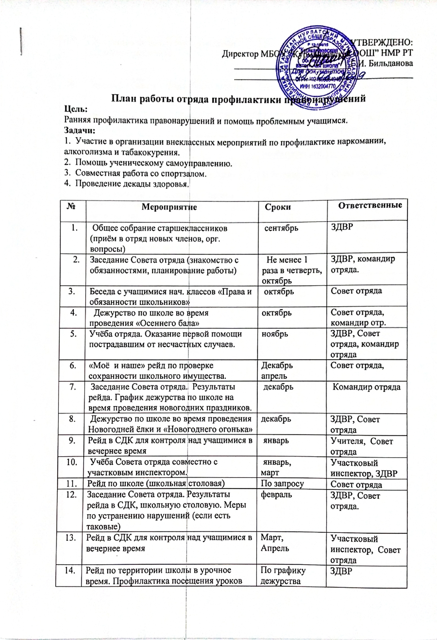
5.Организовать практическую проверку готовности обучающихся, сотрудников школы правильно действовать в чрезвычайных ситуациях.

8. |  | Беседа «Профилактика экстремистских проявлений в молодежной среде» (с приглашением сотрудника полиции) | Декабрь | Администрация
9. |  | Проведение Дня безопасности | Март | Учитель ОБЖ
10. |  | Участие в районных и республиканских мероприятиях по профилактике экстремизма, идеологии терроризма | в течение года | Классные руководители, учителя- предметники
2. Мероприятия по предупреждению и противодействию террористической деятельности с сотрудниками школы, родительской общественностью
11. |  | Изучение законодательства РФ по вопросам ответственности за разжигание межнациональной межконфессиональной розни, разъяснения сущности терроризма, его общественной опасности. | в течение года | Администрация
12. |  | Проведение инструктажей с работниками школы. | в течение года | Администрация
13. |  | Проведение беседы с сотрудниками школы:  «Антитеррористическая безопасность образовательного учреждения» | Сентябрь | Директор школы
14. |  | Проведение родительских собраний по обеспечению безопасности, антитеррористической защищенности ОУ, активного их участия в воспитании бдительности, ответственности за личную и коллективную безопасность у детей. | в течение года согласно планам работы | Классные руководители
15. |  | Разработка рекомендаций, буклетов для родителей и учащихся по повышению информационной грамотности по вопросам современных религиозных течений | Ноябрь- декабрь | Классные руководители
3. Мероприятия по антитеррористической защищенности
16. | Контроль соблюдения пропускного режима |  | Ежедневно |  | Дежурный администратор,  дежурный учитель, дежурный тех.персонал
17. | Организация дежурства администрации, педагогического персонала, классов по школе |  | в течение года |  | Администрация, кл. руководители
18. | Осмотр здания, территории на предмет обнаружения подозрительных предметов.  Осмотр ограждений, ворот, калиток, запасных выходов, замков, запоров, решеток на предмет их целостности и исправности |  | Ежедневно |  | Дежурный администратор, завхоз, сторож
19. | Проведение наблюдения за автотранспортом, припаркованном в непосредственной близости у здания школы |  | Постоянно |  | Дежурный администратор, завхоз, сторож
20. | Проведение проверок состояния эвакуационных выходов и путей эвакуации (исправность дверных замков, незагроможденность проходов) |  | в течение года |  | Завхоз
24. | Проверка систем сигнализации,  Видеонаблюдения |  | в течение года |  | Администрация
25. | Организация взаимодействия с правоохранительными органами, органами местного самоуправления, вспомогательными структурами и общественными организациями |  | в течение года |  | Директор школы
26. | Контроль за проведением мероприятий по соблюдению режима безопасности |  | в течение года |  | Администрация,  учитель ОБЖ
27. | Освещение проводимых мероприятий по вопросам противодействия идеологии терроризма, экстремизма на сайте школы. |  | в течение года |  | Ответственный за школьный сайт

